한국 이민사박물관

개관: **2008. 06. 13**

**관람시간**

* 09:00 ~ 18:00
* 관람 마감시간 30분 전까지 입장가능

정기휴일

* 매주 월요일(공휴일인 월요일은 제외), 1월 1일

관람요금: 무료

전시해설

* 10:00 ~ 17:00 문화관광해설사 해설 진행
* 10:30, 13:30, 15:00 정기해설
* 희망 시 안내데스크 문의

관람문의: 032-440-4710

시설안내

* **위치**
  + 인천광역시 중구 월미로329(북성동1가)
* **시설규모**
  + 지하1층, 지상3층  
    건물(연면적) : 4,127㎡
* **주요시설현황**

| **제목 요약**  셀제목1, 셀제목2, 셀제목3, 셀제목4 로 구성된 표 | | |
| --- | --- | --- |
|  | **구분** | **주요시설현황** |
| 전시동 | 지상 2층 | 상설전시실 |
| 지상 1층 | 상설전시실 |
| 지하 1층 | 기획전시실, 수장고, 강당 |
| 사무동 | 지상 3층 | 한국이민사박물관 사무실 |
| 지상 2층 | 공실 |
| 지상 1층 | 공실 |
| 지하 1층 | 기계실, 수장고 |

상설전시

* 제1전시실

미지의 세계로

이민의 출발지였던 개항 당시의 인천을 소개하고, 우리나라 첫 공식이민이 이루어지기까지의 국내정세 및 하와이 상황을 살펴 볼 수 있다. 또한 이민자들을 싣고 하와이로 떠난 첫 선박인 갤릭호 모형을 통해 당시 이민자들의 길고 험난했던 여정도 생생히 체험해 볼 수 있다.

19세기 후반 우리나라는 서구 열강의 조선 진출에 따른 이권 개입 경쟁에 의해 임오군란(1882), 갑신정변(1894), 러일전쟁(1904)에 이르기까지 많은 정치적 사건들이 사회적 혼란과 계속되는 가뭄으로 인해 혹독한 굶주림이 계속되었다. 이런 와중에 일본은 한국에서 쌀과 곡물들을 대량으로 반출해 감으로써 양곡사정은 더욱 악화되었다. 빈곤이라는 경제적 요인과 불안정한 정세를 벗어나려던 정치적, 사회적 요인으로 하와이로 이민을 결행하게 되었다. 당시 하와이에서는 설탕의 수요가 증가하면서 많은 노동력이 필요하게 되었고 이러한 상황 속에서 조선인 노동자를 선택하게 되었던 것이다.

한국인의 하와이 이민 과정에서 가장 주목되는 것은 미국 공사이자 선교사인 알렌(H.N.Allen)의 활동이다. 그는 1884년 조선에 도착한 이후 고종 황제의 주치의로 발탁되어 황실의 신망을 얻었고, 이로 인해 조선의 정치 문제에 깊이 간여하여 양국 정부 간의 핵심적인 중재자로 큰 역할을 하였다. 알렌은 이민 관련 업무에 데쉴러를 추천하였고 데쉴러는 고종 황제로부터 하와이 이민 사업의 책임자로 임명되었다.

이후 1902년 12월 22일 월요일, 하와이 첫 이민단 121명이 인천 제물포에서 일본우선회사 현해환(겐카이마루)에 승선, 일본 나가사키 항을 향해 2일간의 항해에 올랐다. 가족 친지들과 눈물의 이별을 한 이들은 12월 24일 나가사키 항에 도착하여 검역소에서 신체검사와 예방접종을 받고, 하와이로 가는 미국 태평양 횡단 기선 갤릭호(S.S Gaelic)에 탑승했다. 처음 121명이 인천 제물포를 떠났으나 일본 나가사키에서 신체검사를 받고 19명이 탈락, 102명만이 갤릭호(S.S Gaelic)를 타고 1903년 1월 13일 하와이 호놀룰루에 도착하였다.

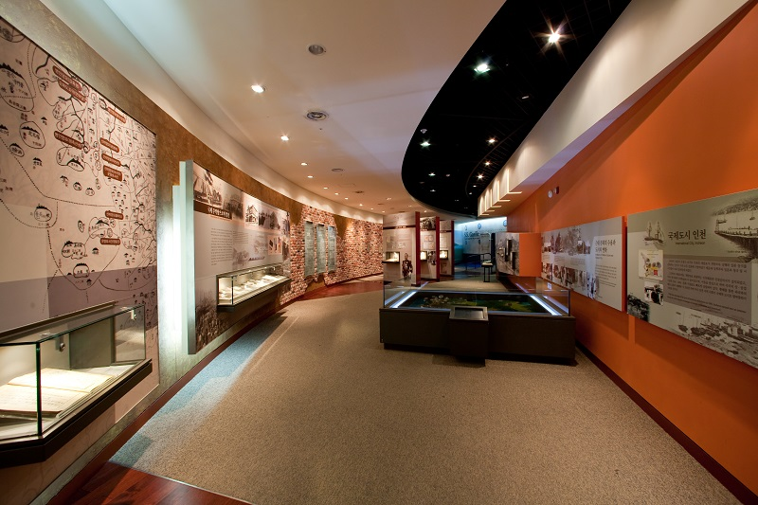

* 제2전시실

극복과 정착

하와이에 정착한 한인들의 애환과 개척자로서 미국 전역에 뿌리를 내린 발자취 등을 담은 사진자료 및 유물을 볼 수 있다.  
 사탕수수농장 한인노동자들의 고된 노동생활을 담은 영상과 하와이 한인학교를 연출해 놓은 교실에서는 그 당시 사용했던 교과서가 전시되어 있다.

하와이 첫 이민자들은 갤릭호 편으로 1903년 1월 13일 새벽 호놀룰루에 입항하였다. 그들은 검역과 입국 절차를 마치고 협궤열차에 탑승하여 오아후 섬 와이알루아(Waialua)농장 모쿨레이아(Mpkuleia)에서 본격적인 이민 생활을 시작하였다.

1905년 하와이에는 약 65개의 농장에 5,000여명의 한인 노동자들이 혼합 농장에서 다른 민족들과 더불어 생활했다. 사탕수수농장에서는 십장인‘루나’의 감시를 받았고 뜨거운 햇빛 아래서 힘든 노동도 견뎌야만 했다. 그러나 그들에게 가장 어려웠던 것은 농장에서의 규칙적인 생활과 제도의 압박감이었다.

한 달 일을 마치면 목걸이처럼 걸고 다녔던 번호에 따라 현금으로 월급을 받았다. 1905년까지 어른 남자의 월급은 한 달에 17달러 정도였고, 여자나 소년들은 하루에 50센트를 받았다.

이당시 혼기를 훌쩍 넘긴 노총각들의 결혼 문제는 초기 이민자들의 정착을 어렵게 하는 가장 큰 문제 가운데 하나였다.  
 그 당시 남성의 수가 여성보다 10배나 더 많아 배우자를 구하기가 매우 어려웠던 것이다. 이를 해소하기 위한궁여지책이 사진결혼이었다. 1910년부터 1924년까지 중매쟁이를 통해 약700여 명 정도의 사진신부들이 결혼하기 위해 하와이로 건너갔다. 사진만 보고 결혼을 하다 보니 그들의 평균 나이 차이는 무려 15살이나 되었다. 이로서 본격적인 초기 한인 사회가 형성되기 시작하였고, 사진신부들 또한 개척자로서 강인하고 적극적인 삶을 꾸려나갔다.

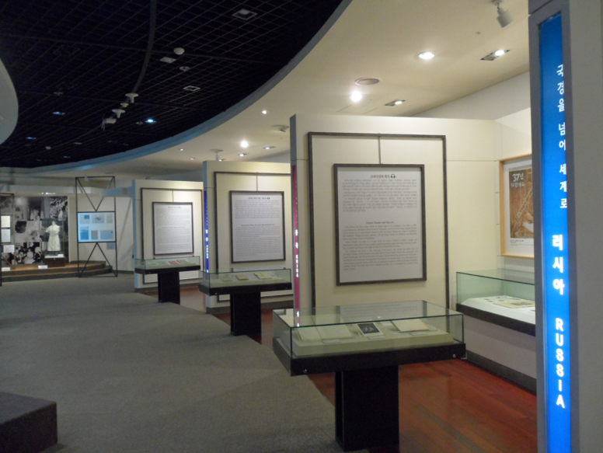

* 제3전시실

국경을 넘어 세계로

한인들의 이주는 우리나라 공식 이민의 시작인 1902년 미국 하와이 이민 이전인 19세 중엽으로 거슬러 올라간다. 구한말의 불안한 정세와 계속되는 가뭄으로 한인들은 국경을 넘어 현재 중국과 러시아 땅인 만주와 연해주로 이주하기 시작하였다. 중국이 1875년에 청나라 발상지인 만주지역의 봉금령을 해제하고 이 지역으로의 한인들의 이주 및 황무지 개간을 장려하자 압록강과 두만강 인근의 만주지역을 중심으로 한인들의 이주가 본격화되었다. 연해주 지역에도 수차례에 걸쳐 대규모 이주가 진행되었다.

이후 일제강점기를 거치며 한인들의 일본 이주도 본격화되었다. 일본 이주는 초기 유학생을 시작으로 경제적 어려움을 겪은 농민, 노동자들의 이주가 이어졌다. 한편 1938년 국가총동원법을 제정한 일본은 70만 명이 넘는 한인들을 강제동원하여 일본 국내 뿐 아니라 사할린으로 강제 이주시켰다.

중국, 러시아, 일본, 사할린 등 한반도 주변 지역으로의 이주가 본격화 된 가운데 러시아 연해주의 한인들은 1937년 스탈린 정권의 한인 이주 정책으로 우즈베키스탄과 카자흐스탄 지역으로 강제로 이송되면서 한인들의 거주지는 주변국을 넘어 중앙아시아로 확장되었다.

한편 새로운 삶의 터전을 찾아 중남미와 독일 등지로 이주가 이루어졌다.

중남미 이주는 1905년의 멕시코 에네켄 농장으로의 이주가 그 시작이다. 이후 멕시코의 혼란을 피해 1921년 쿠바로의 이주가 이루어졌다. 그러나 이 때의 이주는 일제강점기 혼란스러운 상황 속에서 지속되지 못하였다. 본격적으로 중남미 이주가 이루어진 것은 1962년 이후이다. 새로운 일터를 찾아 브라질과 파라과이, 볼리비아 등지로 이민이 이루어졌다.

독일 이민은 1960년대 광부와 간호사의 파견에서부터 시작하였다. 당시 서독은 경제성장과 함께 많은 노동력을 필요로 하였고, 우리는 외화부족과 실업의 대책으로 광부,간호사, 조선기술자 등 많은 인력들을 파견하였다.

아울러 3전시실에서는 또 다른 의미의 이민이라 할 수 있는 해외입양과 관련하여 그 원인과 상황, 인천지역의 역할을 전시하고 있다.

* 제4전시실

세계 속의 대한인

전 세계 각국으로 진출하여 국위를 선양하고 있는 700만 해외동포의 근황과 염원을 살펴볼 수 있다. 그 밖에 한인이민사를 재조명하고 한인들의 정체성을 확립하기 위한 각종 해외이민 기념사업과 축제, 문화 활동에 대해서도 살펴볼 수 있다.

우리나라 공식 이민의 첫 출발지인 인천에는 하와이 이민자들의 조국에 대한 교육적 열망을 담은 인하대학교가 설립되었다. 인하대학교는 1954년 4월 인하공과대학으로 개교한 뒤 1972년 3월 종합 대학으로 승격하여 현재에 이르고 있다. 인천과 하와이의 첫 자를 따서 인하라는 교명이 만들어졌다.

설립자금에는 하와이 한인기독학원 부지 매각 대금과 정부 지원금, 시민들의 성금 등이 포함되었다.  
 인하대학교의 설립은 하와이 교포들의 정신적인 귀환이자 코리안 디아스포라의 염원을 실현한 상징이기도 하다.  
 또한 미주한인이민 100주년을 맞아 한국이민사박물관 건립을 결의하고, 그에 관한 사진전시 및 학술대회를 지속적으로 개최 하는 등 이민사 재정립을 위해 노력하고 있다.

* 